空军军医大学
关键服务器和存储巡检表

1.服务器和存储主机检查
设备基本信息
设备名称 |  |  | 物理位置
设备型号
操作系统 |  |  | IP地址
设备运行状态检查
检查内容 | 情况说明 |  |  |  |  | 检查结果
本地硬盘  使用情况 | 挂载点 | 分配空间 | 使用空间 |  | 使用率 | 正常  故障
CPU利用率 |  |  |  |  |  | 正常  故障
内存利用率 |  |  |  |  |  | 正常  故障
I/O状态 | 检查I/O状态是否正常 |  |  |  |  | 正常  故障
电源指示灯 | 检查电源状态是否正常 |  |  |  |  | 正常  故障
健康指示灯 | 检查服务器整体健康状态是否正常 |  |  |  |  | 正常  故障
磁盘指示灯 | 检查磁盘状态是否正常 |  |  |  |  | 正常  故障
网卡指示灯 | 检查网卡状态是否正常 |  |  |  |  | 正常  故障
设备运行状态检查
巡检截图
CPU使用情况（示例）
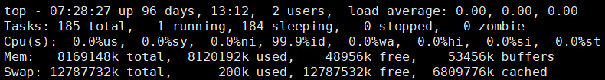
内存使用情况（示例）
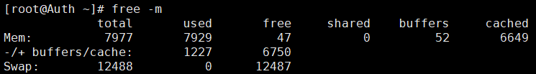
磁盘使用情况（示例）
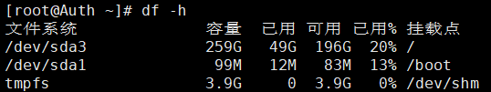

2.巡检总结表
巡检总结
设备运行状态及异常情况说明 | 。
处理措施
设备更新/升级建议
暂无
工程师签字： |  | 客户代表签字：
签字日期： |  | 签字日期：

